Департамент образования города Москвы
Государственное бюджетное общеобразовательное учреждение города Москвы «Школа № 1505 «Преображенская»»

ДИПЛОМНАЯ РАБОТА
на тему

Основные направления современного дизайна мебели (минимализм на примере творческих проектов Пьеро Лиссони и Наото Фукасава)

Выполнила:
Задорожная Ксения Владимировна
Руководитель:
Долотова Елена Юрьевна
______________________ (подпись руководителя)
Рецензент:
Кириллов Дмитрий Анатольевич
________________________ (подпись рецензента)

Москва
2020/2021 уч.г.
ОГЛАВЛЕНИЕ

- Введение………………………………………………………………………………..3
- Историография мебельных стилей…….………………………………….……….....4
- Основные направления дизайна мебели
  - Развитие мебельных форм………………………………………………………..6
  - Классические мебельные стили………..……………………………………..….8
  - Этнические мебельные стили…………………………………………………….9
  - «Орнамент и преступление»….…………………………………………………..9
  - Современные мебельные стили…………………………………………………11
- Дизайнеры минимализма
  - Творчество Наото Фукасава…………………………………………………….18
  - Творчество Пьеро Лиссони,……………………………………………………..24
- Заключение……………………………………………………………….…………...31
- Список литературных источников………………………………………………….32

Введение

Дизайн - неотъемлемая часть существования человека. Он влияет на историю людей и способствует формированию материальной культуры. Является одной из главных характеристик нашей повседневной жизни, т.к. любой предмет создан руками человека. Дизайн представляет собой материальное воплощение творчества, инструмент, при помощи которого человек постигает окружающий мир. Он - реформатор, предлагающий ключевые изобретения обществу. Именно дизайн обогащает цивилизацию различными инструментами, делая возможным строительство городов, возведение домов, перемещение по миру, производство продовольствия и т.д. Нас повсюду окружает дизайн, и его качество отражает качество человеческой жизни. При помощи дизайнерских решений дизайнеры решают конкретные задачи, отражая дух времени. Процесс и результат - это все о дизайне. Закон же его гласит: «красота - производная от функциональности». У дизайна есть свои границы, охватывающие сферу нашей жизнедеятельности, которая связана с решением задач с помощью двух типов подходов - творческого и более поточного проектирования. Это площадка для обсуждения идей, представлений и ценностей. Существует множество направлений в дизайне: веб-дизайн, графический дизайн, архитектурный, ландшафтный, коммуникационный, промышленный игровой, дизайн одежды, интерьера, мебели и т.д.
Проблема исследования: интерьер - неотъемлемая часть нашей жизни. С мебелью в интерьере мы сталкиваемся повсеместно каждый день, но многие люди считают ее незначительной деталью и не придают ей особого значения. Большинство не знает даже о том, что у дизайна мебели есть свои направления, не говоря о биографии и истории дизайнеров, чей вклад в развитие дизайна поистине неоценимы. Совокупность данных факторов часто создает трудности при выборе функциональной практичной мебели, которая гармонично дополнит интерьер.
Цель исследования: на основе собранного обобщенного материала сопоставить творчество Пьеро Лиссони и Наото Фукасава в контексте минимализма.
Актуальность проблемы: в современном обществе работы известных дизайнеров доступны меньшинству из-за высокой стоимости, поэтому значительная его часть не знакома с работами мировых дизайнеров и их концепцией.
Гипотеза: между Пьеро Лиссони и Наото Фукасава больше различий, чем сходств, как в биографических фактах, так и творчестве.
Задачи:
- Изучить основные виды мебельных стилей.
- Рассмотреть несколько дизайнерских продуктов Наото Фукасава и Пьеро Лиссони.
- Изучить и сравнить творческий подход двух деятелей искусства.
- Опровергнуть или подтвердить гипотезу.

Историография мебельных стилей

Несмотря на значительную роль, которую играет дизайн мебели в нашей жизни, по данной теме очень мало литературы, особенно русскоязычной. Тем не менее, существует большое количество статей, касающихся знаменитых дизайнеров мебели, таких как Пьеро Лиссоне и Наото Фукасава. Сравнение их работ даст возможность на примерах понять всю важность природы дизайна в целом и дизайна мебели в частности.
Стили мебели на протяжении веков сильно менялись. Порой дизайнеры вдохновлялись прошлым, а иногда с интересом смотрели в будущее. Дизайн и мода меняются, но одно остается тем же: энтузиазм и креативность мебельщиков, пишет в своей книге «Мебель. От древности до современности» (Judith Miller Furniture world styles from classical to contemporary. London: a Dorling Kindersley Book, 2005.) эксперт по антиквариату, писатель и телеведущая из Великобритании - Джудит Миллер. История мебели неразрывно связана с историей нашей цивилизации, считает она. От римских кушеток до кресла Людовика XV, и от столов в стиле неоклассицизма до постмодерна - мебель, которую люди используют в своих домах, всегда отражает стремления, моду и технологии времени. Автор убеждена, что большая часть роскошной мебели, которую мы видим сегодня, была сделана для аристократии, стремящейся продемонстрировать свое богатство и хороший вкус. Однако, к середине 19-го века, мебель стала более доступной, и средние классы тоже смогли обставить свои дома в новейших стилях. Эта книга показывает не только шедевры, созданные для лучших домов, многие из которых сейчас находятся в музеях, но и менее дорогую, повседневную мебель, предназначенную для более скромных условий. Хотя дизайн мебели со временем эволюционировал, определенные формы, такие как кресло klismos, периодически возвращаются в моду. Джудит пишет в своей работе о распространении некоторых стилей даже через континенты: например, раскопки в Помпеях и Геркулануме вдохновили создателей мебели в стиле французской империи, дизайна Hepplewhite и Sheraton, а также американской федеральной мебели. В книге рассматривается эволюция стилей от самых ранних времен до конца 20-го века. В каждой главе исследуется определенный период и развитие стилей в социальном и политическом контексте, что позволяет провести детальный обзор ключевых элементов стиля и показать процесс развития дизайна мебели на примере особенностей, присущих работам определенных дизайнеров различных направлений. На изменения в дизайне мебели всегда оказывали влияние различные факторы - экономические и политические изменения, технологические достижения, необходимость, статус и мода. Стиль каждого периода имеет свои собственные определяющие характеристики, такие как общая форма изделия, его декорирование или используемые материалы, которые позволяют идентифицировать его принадлежность к определенной эпохе.
В 2008 году вышла в свет книга «Мебельные стили» (Гацура Г. Мебельные стили. М.: МГО СП России, 2008.) по истории мебельного искусства и предметов интерьера, автором которой является прозаик и публицист - Генрих Гацура. Название данной работы говорит само за себя. Описание различных стилей мебели дает достаточно полную характеристику направлений русского и западноевропейского мебельного искусства, а также, показывает, как эти стили оказали влияние на развитие мебельного искусства. Для большего понимания стилей, таких как неоготика, классицизм, рококо, эклектика и т.д. автор описывает историю их возникновения, характерные черты, исторических личностей, которые внесли свой вклад в их историю. Данное издание содержит десятки тысяч рисунков, таблиц, чертежей, обмеров, эскизов мебели и интерьеров, лучших и известнейших фабрикантов мебели, архитекторов, дизайнеров, красно - и чернодеревщиков от самой глубокой древности и античности вплоть до 21 века.
Еще один исследователь истории мебели Дюла Кес, автор книги «Стили Мебели» (Кес Д. Стили мебели. Будапешт: Издательство академии наук Венгрии, 1981.) считает, что для того, чтобы разбираться в стилях мебели, «нужны не только познания по общей истории и истории культуры, но и хотя бы общее представление об архитектурных стилях». Он считает, что мебельный стиль и все искусство в целом зависит от внешних и внутренних факторов, действующих в конкретном регионе в определенный промежуток времени. Автор подчеркивает, что, мебель всегда идёт в ногу со временем и подчинена техническому прогрессу, то есть появление предметов с определенными функциями находится в прямой зависимости от наличия потребности общества в данных предметах. Кес подмечает «Что же касается мебели, то формы ее в отдельные эпохи находились под таким сильным влиянием архитектурных форм, что мебель даже называют «малой архитектурой». Знакомя своих читателей с важнейшими событиями и этапами эволюции мебели, он сумел обратить внимание на то, как и почему отдельные ее виды становились неотъемлемой частью человеческого быта. «Современные технические формы доказали, что развитию не могут помешать ни индивидуальные склонности, ни направления моды и что каждая эпоха рано или поздно создает свой мир форм, служащий для выражения ее идей» глубоко убежден Дюла.
В современном мире одними из важных фигур среди дизайнеров мебели являются Пьеро Лиссоне и Наото Фукасава. Несмотря на это, на русском языке нет ни одной книги посвященной этим выдающимся деятелям искусства. Но, благодаря удобным и информативным сайтам дизайнеров, на которых размещается большое количество информации об их проектах, можно ознакомиться с описанием и полной характеристикой продуктов, найти ссылки на видео-интервью об их творчестве. Регулярно обновляющаяся информация помогает разобраться в деталях. Анализ творчества двух дизайнеров позволит увидеть их схожие черты и принципиальные различия на фоне одной исторической эпохи.

Основные направления дизайна мебели

Развитие мебельных форм
История мебели занимает значительную часть в истории искусства. Она освещает ту часть человеческого творчества, которая формирует материальную составляющую окружающего мира. Мир вещей хранит информацию об эпохе, в которую они были созданы, общественных отношениях и жизненном укладе людей.
Процесс развития мебельных форм напрямую связан с потребностями и вкусами людей каждого исторического периода. Стиль и форма мебели дают возможность более подробно изучить культурные особенности и ценности конкретной эпохи, а также оценить уровень развития промышленности и художественных ремесел, так как история мебели неразрывно связана с историей промышленности.
Элементы архитектурных стилей также находят отражение в мебельных формах. Архитектура, в свою очередь, неразрывно связана с изобразительным искусством. Поэтому для понимания стилей мебели необходимо обладать широким спектром знаний в области общей истории, культуры, истории искусства и архитектуры.
История мебели более подробно описывает процесс трансформации человеческих потребностей и мировоззрения в целом. Это наглядно отражает эволюция форм и декора мебели из эпохи в эпоху. Форма мебели меняется в зависимости от потребности и уровня материальной обеспеченности ее обладателя. Некоторые структурные особенности говорят нам о том, в каком месте и в какой временной период она была изготовлена, рассказывает о вкусах ее бывших владельцев, их склонностях, мыслях, настроениях и требованиях, традициях, морали и обычаях. Можно сказать, что стиль - это формовыражение видения представителей отдельной эпохи, а изделия мебели - это вспомогательные элементы, которые формируют полную картину данной эпохи.
Многие восхищаются стилевыми формами в целом, но при этом, они не обращают внимание на признаки исторических перемен, которые отражает старинная мебель. Для искусства каждой эпохи характерна совокупность определенных признаков, которая и формирует стиль: «Стиль - это своеобразный способ выражения, который проявляется и повторяется во всем, что создают человеческие руки в определенный исторический период».
На формирование и развитие стилевых форм влияет множество факторов: идеологические и эстетические взгляды, традиционно сложившиеся формы, бытовые потребности, степень развития производства, технология изготовления и материалы, характерные для конкретной эпохи. Стиль, созданный в определенный период в определенном месте, в той или иной степени выражается и в предмете искусства, и в предмете быта.
Современные стилевые формы служат подтверждением тому, что развитие происходит, несмотря на склонности отдельно взятых личностей, ни на модные краткосрочные тенденции, и рано или поздно, каждая эпоха рождает свой собственный мир форм, отражающий ее идеи.
История мебели берет начало в Египте, где впервые стволы деревьев стали распиливать на доски при помощи усовершенствованных пил.
До нас дошло очень мало предметов мебели периода древних времен и средневековья. Во время военных действий, пожаров и погромов было уничтожено множество предметов искусства, в том числе и предметов мебели. То, что представлено сейчас в музеях, - это лишь малая часть богатого мебельного наследия прошлого. Это случайно сохранившиеся образцы высокого мебельного искусства, преимущественно принадлежавшие высшим слоям общества.
Из материального мира, созданного руками человека, мебель - это один из самых недолговечных предметов, так как в основном, для ее изготовления еще с древних времен, используется древесина, которая подвержена самым разным воздействиям. Мебель является предметом потребления, поэтому со временем становится невзрачной, изнашивается, и ее заменяют новой. Причиной уничтожения мебели становились не только естественные природные факторы, но и человеческий: мебель жгли, ломали, использовали как оружие, строили баррикады и т.д.
Но, это скорее, исключение из правил. Из предметов простонародья практически ничего не сохранилось. Поэтому музейные коллекции старинной мебели показывают интерьер старых квартир в какой-то мере искаженно. Создается неверное впечатление, что обстановку составляют дорогие образцы высокого мебельного искусства, хотя, в действительности, домашняя мебель была простой и незатейливой. Было бы ошибкой считать, что существовала только презентабельная, роскошно украшенная изящная мебель, и что «старый» является синонимом слова «великолепный». К сожалению, большая часть простой, добротной, но скромной мебели не дошла до наших дней, так как не представляла интереса для музеев последующих исторических эпох, ценивших только «роскошные» вещи.
Простые формы сохранялись в народном искусстве на протяжении многих веков. В крестьянских деревнях, изолированных от культурного влияния, до сих пор можно встретить образцы примитивной мебели, изготовленных из подручного природного материала, такого как пня, раздвоенной ветки и т.д., а также очень старые формы крестьянского быта, такие как лари, сундуки, скамьи, стулья или кровати.
Понятие «мебель» произошло от латинского слова «mobilis» и в переводе означает «легко двигающийся, подвижный», соответственно ее относят к движимому имуществу, хотя, она чаще всего, является частью интерьера помещения, подчеркивающей его своеобразие, дополняя картину внутреннего убранства в сочетании с другими различными предметами обстановки. В стремлении украсить свои дома, создать уютную атмосферу и функциональное пространство, люди выбирают мебель различных форм и цветов.
Впоследствии, когда целесообразность и практичность уступают место представлениям о форме и пространстве, традициях и обычаях, появляется идейная наполненность и художественное оформление, и все это формирует единую систему - стиль.
Стиль - это не строгие рамки, а общее направление, исходя из которого создается концепция индивидуального образа с учетом вкусов и пожеланий заказчика.
Все стили в дизайне интерьеров условно можно разделить на три категории, которые объединяют общие черты и характеристики, но, тем не менее, каждое из направлений имеет свои отличительные особенности. Рассмотрим данные направления стилей мебели подробнее.
Классические мебельные стили
Первой и основополагающей категорией принято считать классические стили. Это исторические стили Европы, которые появились в период с XVII по XIX века. Самыми яркими и заметными направлениями являются: барокко, рококо, классицизм, ампир, эклектика.
Барокко - зародился в конце XVI века в Италии и быстро распространился на север. Он отличается пышными, закругленными и помпезными формами. Барокко, скульптурный и театральный, был выражением богатства и власти. Опираясь на классические и ренессансные мотивы, мастера создавали искусно вырезанную мебель в грандиозных архитектурных масштабах, используя экзотические материалы и методы, такие как маркетри, пьетра дура и бархатная обивка. Проявившийся в чистом виде в Риме около 1600 года, этот стиль был перенят другими европейскими странами в течение столетия.
К началу XVIII века мастера мебели начали отказываться от тяжелой формальности стиля барокко и стремились создать более легкий, более женственный образ. Рококо, появившийся во Франции, доминировал в европейском дизайне в первой половине XVIII века и широко использовал изящные формы, асимметричные орнаменты, изогнутые ножки. В основе цветовых решений пастельные оттенки, сочетание белого и золотого, и декоративная отделка с растительными мотивами. Идеи просвещения усилили общественный интерес к античности, и во второй половине XVIII в. стиль рококо сменил классицизм, характеризующийся простыми и строгими, логичными предметными формами. Классицизму присущи лаконичные и строгие формы, поэтому в таком интерьере практически отсутствуют изогнутые линии и большое количество декора. Основу классицизма составляет элегантность, классические колонны и гирлянды, симметричность форм, преобладание прямых линий и узоры на барельефах. В мебели этого стиля доминируют выдержанные пропорции и простые формы. Для декора используется техника маркетри (мозаика из кусочков дерева разных пород), бронзовые медальоны, элементы из фарфора и др. В качестве обивки используются гобелены и расшитые полотна. Для классицизма характерны сдержанный декор и использование качественных натуральных материалов.
Ампир - форма позднего неоклассицизма, зародившаяся во Франции при Наполеоне и доминировавшая в европейском дизайне мебели в первой половине XIX века. Стиль был вдохновлен не только Древней Грецией и Римом, но и древним Египтом. Прямолинейные формы приобретали грандиозные пропорции и часто украшались медными или позолоченными креплениями или роскошными тканями. Мастера использовали архитектурные элементы такие как фронтоны и колонны на корпусе деталей, резные ножки на стульях. Популярными мотивами были лебеди, лавры и медальоны, а также сфинксы и личные эмблемы Наполеона: корона и пчела. Этот стиль оказал непосредственное влияние на Королевский стиль Великобритании, ампира в Соединенных Штатах и Бидермайер в Германии.
Эклектика - это смешение нескольких стилей - ампира, классицизма, барокко и модерна, зародившееся как стиль в начале XX века. Для эклектика характерны пластичные формы, скругленные углы, обильный текстиль и декор. В эклектике преобладают натуральные оттенки: бежевый, коричневый, кремовый, серый сочетаются с более яркими цветами мебели и декора. Для мебели данного стиля характерны резные детали и витые узоры. В интерьере в стиле эклектика мебель разных стилей и исторических периодов объединяют цвет и фактура. Эклектичный интерьер изобилует декором. В эклектике многочисленный декор сочетается с текстилем в разных видах - шторы, подушки, обивка.
Этнические мебельные стили
Этнический мебельный стиль по праву можно считать второй отдельной категорией в направлениях мебели, но надо отметить, что не всегда и не все его выделяют. Данный стиль имеет историческую основу - это дань традициям отдельного региона, народности и даже религии. Он формировался на протяжении многих веков, не был придуман благодаря социально-экономическим изменениям в обществе, т.к. его суть заключается в максимальном подражании быта, внутреннего обустройства дома определенного народа. Этнический стиль включает в себя следующие разновидности: африканский, японский, марокканский, арабский (восточный), индийский, скандинавский и другие. Отличительной особенностью данного направления, является то, что изделия выполнены из дерева (бук, орех, кедр, бамбук, сосна и т.д.), а мягкая мебель предполагает наличие металлического каркаса и обивки из грубых натуральных тканей. Интерьер отражает национальный колорит, используя узоры и орнаменты, а так же типичную цветовую гамму и элементы декора данного народа.
«Орнамент и преступление»
C минимализмом, присущим большей части современной мебели, дизайнеры экспериментировали задолго до его распространения в Европе в 1930-х годах. Адольф Лоос, австрийский архитектор, написал свою знаковую статью «Орнамент и преступление» еще в 1908 году. Это произведение стало самой значимой его работой. В ней Лаос изложил причины более рационального подхода к дизайну и производству. Эссе явилось поворотным пунктом, обозначавшим полный отказ от историцизма XIX века в пользу более целенаправленного дизайнерского мышления, предвещающего скупой национализм движения модернизма. Он осознал человеческую и экономическую стоимость чрезмерной декоративности, но понял, что простота должна быть связана с механизацией, а не с ручным трудом. Автор призывал к новой простоте в дизайне и производстве, которая должна снизить человеческие затраты, связанные с украшательством: с исчезновением орнамента рабочее время сократится и зарплаты повысятся. Орнамент символизирует расточительное отношение к трудовым ресурсам, и к здоровью людей. Рассмотрев все этапы дизайнерского процесса от первоначального замысла до окончательного экономического результата и показав, что машины могут быть союзниками, а не врагами, Лоос заложил прочный философский фундамент, на котором можно было выстраивать движение модернизма. Он дал экономическое обоснование усилению рационализма, что позволило дизайнерам лучше использовать достижения индустриализации, а дизайнеры Венской мастерской Wiener Werkstätte создавали строгий, минималистический дизайн задолго до начала Первой мировой войны. Эти первые попытки, однако, кажутся совсем робкими по сравнению с тем, что последовало дальше. После войны многие дизайнеры навсегда отказались от декора, разработав строгий, безликий стиль, который отдавал предпочтение структуре, а не оболочке. Хотя редукционистский стиль модернистов, безусловно, был задуман как эстетическое оскорбление того, что было раньше, он также имел более практические цели. Это была продуманная попытка дизайнеров разработать новый язык для мебели промышленного производства. Раньше производители предпочитали воспроизводить старые стили, делая мебель массового производства похожей на мебель ручного производства. Новое поколение осознало абсурдность этого и предложило стиль, который бесстрашно озвучивал технологические процессы изготовления мебели. Они надеялись, что таким образом массовая мебель, наконец, будет оценена по достоинству, особенно учитывая острую потребность в недорогой мебели в то время. Именно в Германии, особенно сильно пострадавшей от Первой мировой войны, в межвоенные годы были сделаны наиболее значительные успехи в дизайне мебели. В попытке создать жизнеспособные прототипы для промышленного производства студенты и сотрудники знаменитой школы Баухауза инициировали новый подход к дизайну, который с разной степенью успеха имитировался во всем мире.
Под пристальным вниманием модернистов в Баухаузе и за его пределами оказались не только формы мебели, но и сами материалы. Стальные трубы, фанера и листовое стекло - все, что было мало исследовано с точки зрения дизайна мебели до 1925 года - все это было введено в межвоенные годы в качестве материалов для развития мебельного производства. Более того, металл, не обладавший мистическими, эмоциональными качествами дерева, вскоре стал символизировать безжалостный, реформирующий характер модернизма. Впервые использованные несколькими первопроходцами в конце 1920-х годов, эти материалы в конечном итоге стали обычным, хотя и спорным явлением во всем развитом мире к концу 1930-х годов. Наряду с появлением новых материалов и процессов, с которыми могли бы работать дизайнеры, неумолимый марш индустриализации также спровоцировал изменение образа жизни. Досуг становился все более значимой частью семейной жизни, а формальность и структура повседневного существования начали ослабевать. Дизайнеры в ответ все больше концентрировались на шезлонгах, предназначенных не только для богатой элиты, но и для рабочего класса. Шезлонги становились все более популярными, и дизайнеры черпали вдохновение в складной мебели как на океанских лайнерах. Легкость мебели также стала ключевой особенностью, поскольку концепция текучего пространства, заполненного многоцелевой мебелью, давала о себе знать. Рассматривая широту инноваций, которые произошли в дизайне мебели в эту эпоху, стоит помнить, что это был период беспрецедентной коммуникации между странами. Благодаря телефону и прогрессу в индустрии путешествий дизайнерам стало легче чем когда-либо прежде быть в курсе событий о происходящем в других местах. Использование стальных труб быстро распространилось после первых экспериментов, проведенных Марселем Брейером в Баухаузе в 1925 году, и к 1934 году некоторые американские ученые ссылались на Международный стиль, который охватывал достижения в архитектуре и декоративном искусстве. Конечно, у каждой нации были свои особенности - скандинавы, например, избегали трубчатой стали, предпочитая тепло дерева в своем суровом климате, - но в целом это была эпоха стандартизации, время, когда подвиги дерзкого мастерства стали решительно немодными. Простые, угловатые формы большей части мебели из трубчатой стали этого периода выражают способ ее изготовления, в то время как более органические линии фанерной мебели выражают к более аккуратному способу производства. Мебель модернистских дизайнеров, хотя, безусловно, идеологически мотивированная отказом от всего, что было дорого их предшественникам, но главной идеей все же был здравый смысл.
Под влиянием масштабного технического прогресса начали формироваться новые модные веяния в мире мебели (20-21в.в). «Совершающееся на наших глазах стремительное обновление мебельных форм является следствием не одних лишь изменившихся способов производства и освоения новых материалов; движущую силу этого процесса следует искать прежде всего в переменах, происходящих во всем жизненном укладе людей, и в сопровождающем эти перемены росте эстетических потребностей, в изменении наших представлений о красивой и полезной вещи».
Современные мебельные стили
На данный момент существует огромное разнообразие современных стилей мебели. Среди основных направлений следует выделить, модерн, конструктивизм, лофт, поп-арт, скандинавский, эко стиль, хай-тек, минимализм. Рассмотрим каждый стиль более детально.
В период Прекрасной эпохи с 1890 года до 1914 возник новый интернациональный стиль, отвергавший рабский исторический ревивализм предыдущих десятилетий и черпающий вдохновение в природных формах и народном творчестве. Его назвали модерн (от французского «moderne», что в переводе означает «современный») или же ар-нуво (во Франции и Бельгии, от «art nouveau» - что в переводе означает «новое искусство»). В эту эпоху многие дизайнеры черпали вдохновение непосредственно в природе - скрученный лист, павлинье перо, цветущая роза, - резко стилизуя ее в своих динамичных, вихреобразных проектах. Наиболее тонкое выражение стиль ар-нуво нашел во Франции и Бельгии. В отличие от британского и американского Движения искусств и ремесел, которое высматривало исторические идиллии ради создания утопического будущего, во Франции и Бельгии происходила менее доктринерская интерпретация стиля модерн с концентрацией на внеисторических мотивах, почерпнутых из мира природы. Целый ряд аспектов позволяет рассматривать различные национальные версии модерна как единое интернациональное движение. Среди них - энергичные органические мотивы, витиеватые формы, сплав различных элементов дизайна, при котором детали словно перетекают одна в другую, структурные элементы из дерева в сочетании с элементами из стекла, функциональная мебель причудливой формы, любовь к замысловатым узорам, и, возможно, самое главное - подчёркнутый внеисторизм. Для интерьера в стиле модерн характерны спокойные мягкие оттенки, подчеркивающие плавность линий и визуально расширяющие помещение: песочный, персиковый, кремовый, жемчужный. Светлый фон дает широкий простор выбор при декорировании помещения. Наиболее простой способ вписывания в модерн активных элементов - использование только одного цвета для декора. Модерн стал первым действительно современным стилем, который, избавившись от декоративных оков прошлого, открыл новому поколению дизайнеров дорогу к подлинной современности. В современном модерне дизайнеры часто используют такие материалы как камень, стекло, металл и дерево. Оформление не обходится без витражей, которые являются одной из отличительных особенностей данного стиля. Декор играет в модерне немаловажную роль. Мебель принято украшать резьбой, особый колорит придает мозаика и цветное стекло, а завершающим штрихом служат вещи ручной работы. Мебель в данном стиле должна быть функциональная, при этом она часто бывает массивная и тяжелая. Ножки мебели обычно затейливо изогнуты, а конструкции всегда со скругленными углами. Модерн воплощает собой благородство и функциональность, красоту и гармонию.
Модерн, рано обнаруживший признаки «усталости», уже в конце первого десятилетия века начинает вытесняться новым стилем: конструктивизмом. Конструктивизм зародился в 20-е годы XX века в СССР. Русские авангардисты находились под сильным влиянием абстрактного французского кубизма и динамичного напористого итальянского футуризма с его прославлением машин. До начала I Мировой войны русские художники путешествовали или работали в Западной Европе и были хорошо знакомы с новейшими художественными веяниями Парижа, Мюнхена и других культурных центров. Война вынудила многих вернуться домой, где они, оказавшись в культурной изоляции, создали собственное движение. В основе этого нового движения в европейской архитектуре и художественной промышленности лежала эстетика целесообразности, предполагавшая рациональные, строго утилитарные формы, очищенные от декоративной романтики модерна. Главная идея конструктивизма заключалась в бессмысленности присутствия любого украшения в изделии или на здании. Любой элемент, не несущий в себе конструктивной необходимости, провозглашался конструктивизмом излишеством. Именно этот рационализм и послужил толчком к дальнейшим исследованиям в области функциональных характеристик мебели с точки зрения эргономики, физиологии и медицины. Конструкция изделия рассматривалась как носитель художественного образа, поэтому естественно, что конструктивисты обратили внимание на материалы, создающие данный образ. Конструктивисты освоили большинство материалов, используемых в современном мебельном производстве, таких как фанера, сталь, стекло, кожа, ткань. Новым важнейшим результатом стало понимание специфики функционирования различных материалов в мебельных конструкциях. Конструктивистское видение заключалось в полном исключении эстетической стороны предметов мебели. Мебель стала просто мебелью, несущей функциональную нагрузку, что позволило начать массовое производство. Со временем конструктивизм трансформировался, но основная его закономерность сохранилась - функциональность и рациональность. Основу его составляет утилитаристская, не привлекающая внимания мебель без лишних деталей, передвижная или встроенная, удобной формы и фактуры, целесообразная и продуманная. Главные используемые формы - геометрические: квадрат, прямоугольник, треугольник. Цветовая палитра конструктивизма монохромная, лишенная оттенков: красный, желтый, белый и синий, с сочетанием контрастных цветов. В конструктивизме сегодня активно используются встроенные ниши, подсветка, элементы из пластика, стекла и дерева, что формирует ясный минималистичный интерьер с яркими художественными решениями.
Скандинавский стиль зародился в Швеции при правлении короля Густава III. Густавианский стиль был сдержанной версией французского неоклассицизма. В его основе лежали неоклассические элементы, такие как фризы, каннелюры и лавровые гирлянды, мебель окрашена белой краской, а не позолочена. Типичными были стулья в стиле Клисмос, обитые шелком, и стулья с овальными спинками и прямыми рифлеными ножками. Целые комнаты были оформлены в густавианском стиле, и часто стены были обшиты панелями, украшенными высокими зеркалами в золоченых рамах. Очень популярное в наше время направление сформировалось после окончания Второй Мировой войны в странах Скандинавии. В 1946 в Дании была проведена конференция, на которой обсуждалось будущее скандинавского дизайна и основные постулаты стиля. Позднее, в 1957 году, было создано общество шведских промышленных дизайнеров для повышения авторитета шведского промышленного дизайна, как дома, так и за рубежом. Уделяя особое внимание эстетическим качествам промышленно изготавливаемой продукции, шведские дизайнеры сумели создать собственный отличительный стиль. Дизайнеры Дании - Кааре Клинт, а затем и Бьорг Могенсен, и Ханс Вегнер искали идеальные формы и создавали модернистские переработки различных типов местной народной мебели. К примеру, их кресла выражали этот эволюционный подход к практике дизайна. Изучая классические работы предшественников, и обновляя их в духе модернизма, они предлагали менее догматичную и более приемлемую его форму. Дизайн датской мебели послевоенных лет, более домашний и неформальный, чаще использующий дерево теплых тонов, нежели модернистские сталь и стекло, стал бесспорным фаворитом как для законодателей мод, так и для потребителей в Европе и Америке (1950-1960 гг.). В XXI веке дерево остается одним из основных материалов Скандинавского дизайна мебели и самого интерьера, кроме этого, он отдает свое предпочтение натуральным материалам или их качественным альтернативам. Место зарождения стиля непосредственно повлияло на его цветовую гамму. Суровый климат и нехватка солнечных лучей преобразились в пастельную гамму различных оттенков белого, серого и коричневого. Такие цвета способны отражать солнечные лучи, делая помещение светлее и просторнее. Мебель в данном стиле должна быть простой, выдержанной, но при этом функциональной, прочной и мобильной. Для нее характерны строгие, симметричные и прямые линии. Что касается декора, его должно быть немного, т.к. приоритетом стиля является создание цельного просторного пространства, создающего ощущение легкости и свежести.
Поп-арт - это термин, используемый для дизайна конца 1950-х и 1960-х годов, который эксплуатировал популярную культуру. Мебель могла быть сделана очень дешево и принимала форму причудливых, ярко окрашенных предметов, часто вдохновленных космической эрой и предназначенных преимущественно для молодой аудитории. Характерными чертами поп-арта является яркий формованный пластик и органические, аморфные формы.
Возникновение самого феномена поп-культуры можно связать с образованием в 1952 году независимой группы (Independent group) в Лондоне. Группа была основана для изучения технических достижений американской промышленности и ее побочного продукта - консюмеризма. Отвергая доктрину модернизма, Независимая группа черпала вдохновение в «низком искусстве» рекламы, упаковки и комиксов. Для определения этой тенденции в творческих искусствах был создан термин «поп». Придумав термин и создав поп-культуру на уровне серьезных научных дискуссий, Независимая группа заложила теоретический фундамент, на котором в 1960 гг. вырастет целое направление в дизайне. Как писал историк дизайна Найджел Уайтли: «мы были свидетелями перехода от модернистского принципа «верности материалу» к той стадии, на которой ассоциации с пластиками становятся частью «смысла» продукта: пластик стал в известной степени и формой, и содержанием». Поп-арт свободно экспериментирует с масштабом и цветом, делая упор на практичность и дешевизну обстановки. Он сочетает в себе яркость, необычность и экспрессивность, создаваемых колоритными цветами, различными фактурами, броскими формами, повторяющимися элементами (чаще всего из пластика) на нейтральном фоне, подчеркивающем экстравагантность стиля, например окрашенные или оштукатуренные белые стены. Мебель используется простой обтекаемой формы, при этом с броским и необычно ярким внешним видом насыщенного цвета с повторяющимися узорами. Часто, на подобные предметы наносятся сцены из комиксов или даже граффити. Корпус мебели максимально лаконичный, изготовлен из ДСП, пластика, МДФ или стекла. Радиусные или четкие геометрические формы поп-арта напоминают урбанистические объекты. Столы и стулья исполнены в литом пластике, барные стулья обычно полусферической или эллипсоидной формы. Синтетический «холод» поверхности из пластика, стекла или металла «согревает» текстиль. Декор исполнят в интерьере заглавную роль, так как именно цветастые акценты придают пространству задорное настроение, присущее этому стилю. Пестрые аксессуары придают свежести спокойному напольному и стеновому покрытию, внося элемент провокации в дизайн за счет использования неоновых или ярких красок Неизменно удивляющий поп-арт моментально приковывает внимание зрителя знакомыми образами, завораживающими и приводящими в замешательство. Пространство, созданное насыщенными цветами и необычными формами наполнено энергией, отражающей ритм современной жизни.
Лофт - стилевое направление, сформировавшееся в 1940-е годы в Нью-Йорке. В это время в США только закончилась Великая депрессия, сильно пошатнувшая экономическое состояние страны. Промышленники стремительно переносили заводы и склады в пригороды из-за высокой стоимости земли в крупных городах, поэтому заброшенные складские и фабричны помещения стали продавать за бесценок или сдавать под жильё по невысокой арендной стоимости. Такая форма собственности быстро трансформировалась из жилья для бедных в оплот богемных художников, писателей и артистов, привлеченных нестандартностью и огромной площадью таких помещений, позволяющих использовать их в качестве мастерских, галерей или студий. Многих привлекала уникальная возможность совмещать жилье и работу в мастерских и галереях. Окончательно лофт популяризовался когда этот стиль стал использоваться при строительстве жилых домов аристократической элиты и богатых предпринимателей. В них отсутствовали внутренние стены, несущие голые стены не декорировали, использовали минимум мебели, создавая просторное пространство. Сейчас лофт - это открытое помещение с брутальным, грубоватым оформлением, напоминающее промышленную постройку, но, тем не менее, не лишенное оригинальности и уюта. Для лофта характерны не крупногабаритное помещение, но также особая цветовая гамма и расстановка мебели, особенное декорирование и способ отделки. Кирпичная кладка, необработанная штукатурка, незакрытые коммуникации и металлические трубы создают промышленную атмосферу жилого пространства. Также могут использоваться такие индустриальные объекты как батареи из чугуна, трубы или заводское оборудование, подчеркивающие принадлежность к данному направлению. Индустриальный характер лофта определяет холодный тон оформления интерьера. Предпочтение отдается урбанистической цветовой палитре, а именно, серым и коричневым тонам, всевозможным металлическим оттенкам в сочетании с белым цветом. Цветовая гамма интерьера состоит из двух-трех строгих контрастных или гармонирующих цветов. Оживляют пространство яркие аксессуары, дополняющие, но не перебивающие промышленный характер стиля. Лофт созвучен с минимализмом, но разница заключается в том, что целью минимализма является создание простоты, а цель лофта - создание изысканной простоты. Пространство лофта служит фоном для простой, но изысканной нестандартной мебели, приковывающей взгляд как произведение искусства. В основном, мебель, размещается по углам или вдоль стен, чтобы она не загромождала пространство. Ультрасовременная или антикварная мебель всегда многофункциональна в этом стиле. Для лофта характерно использование модных, на первый взгляд не сочетающихся натуральных материалов и, например, пластика или нержавеющей стали. Часто в интерьере встречаются камины или печи, мебель на колесиках, сочетание элементов разных эпох и стилей.
Рационализм международного дизайна 60-х годов нашел выражение в модной индустриальной эстетике нового стиля хай-тек (англ. hi-tech – высокие технологии). Сначала стиль развивался в Англии, т.к. на его становление повлияла группа британских архитекторов - Ричард Роджерс, Норман Фостер, подхватившие идеи инженера - дизайнера Ричарда Фуллера. Как один их первых специалистов экологии, он утверждал, что дизайн нужно применять более разумно и находить более эффективные с точки зрения экологии решения. Он отстаивал классическую идею модернизма «добиваться большего меньшими усилиями», ставшую особо актуальной при ограничениях, вызванных финансовым кризисом. По мере того, как Роджерс, Фостер и Хопкинс начали включать в проекты своих зданий в стиле хай-тек «обнаженные» технические элементы, такие как стальные балки, трубопроводы и вентиляционные шахты, стиль стал утверждаться в качестве мейнстрима в интерьере. В интерьерах начали применять откровенно утилитарное оборудование и приспособления, созданные для использования на заводах и учреждениях, такие как металлические столики-тележки, резиновые напольные покрытия, лампы-прищепки и т.д. При этом применялись яркие цветовые схемы.
Хай-тек сегодня - это технологичность и престиж, в основе которых концепция художественной трактовки последних научных и технических достижений. В интерьере данного стиля господствуют космические и фантастические мотивы. Он отказывается от классических форм, декора и привычного представления об уюте, уделяя особое внимание идеальным пропорциям, техногенности и функциональности. В цветовой гамме предпочтение отдается палитре серого бежевого, черного и белого цвета, хрома и серебра. Для такой минималистической и монохромной палитры большую роль играет текстура, свет и контрасты, геометрические линии и абстрактные фигуры, высокотехнологичные материалы и встроенная техника. Мебель-трансформер, модульные диваны, минималистичные кровати со встроенной подсветкой, кресла на одной ножке, стеклянные стеллажи, передвижные журнальные столики, столы из пластика и стекла, прямоугольные тумбы - все это составляющие данного стиля. Но при этом, мебель не загромождает пространство. В качестве отделки используются пластик, натуральные и искусственные камни, дерево, а геометрия поддерживается легкими, стеклянными и металлическими конструкциями. Для обивки мягкой мебели применяется однотонная плотная ткань, кожа или ее аналоги. Декор дополняется несколькими элементами, такими как графика или черно-белые фотографии, безрамочные зеркала или светильники.
Одним из самых молодых стилей в мире дизайна по праву считается - эко-стиль (от греч. "eikos" - дом), учитывая, что он начал распространяться в конце XX века его нельзя считать уникальным, так как эко-стиль основан на таких современных стилях как: модерн, минимализм, скандинавский стиль, лофт. Это был еще не эко дизайн в современном его понимании, поскольку в то время не стояла задача использования возобновляемых материалов, не вредящих окружающей среде и самому человеку. Но, тем не менее, архитекторы, художники и потребители уже тогда размышляли над возможностью синтезирования архитектурных фор и природных линий для достижения гармоничной естественной красоты пространства. Под влиянием экологического образа мышления, подразумевающего жизнь в соответствии с законами природы, и в единстве с ней, сформировалось экологическое течение, нашедшее отражение и в интерьере. Например, Алвар Аалто, знаменитый архитектор из Финляндии, освоил строительство домов, не причиняя вреда деревьям, а возводя стены прямо вокруг них. Такой дом отражал поклонение человеку природе, поэтому внутреннее убранство состояло из деревянных поверхностей, живых цветов, и стекла, мебели из натуральных материалов. В XXI веке человечество осознало свое место в экосистеме планеты, и это нашло отражение во многих направлениях его жизнедеятельности. В производстве мебели данная концепция проявилась в использовании вторичного сырья, минимизирующем воздействие на окружающую среду и позволяющем экономить природные ресурсы. Для ее изготовления используются экологичные натуральные материалы такие как камень, дерево или пробка, а также натуральные ткани. Широко используются различные породы деревьев: дуб, береза, бук, сосна, бамбук, ротанг. Важно отметить, что мебель из ротанга и бамбука придает особую легкость и невесомость интерьерному пространству. Корпус обычно обтекаемый и легкий, чтобы интерьер не перегружался массивностью мебели. Для изготовления столов и стульев используется спил или цельный ствол дерева, а для изготовления столешниц - природный камень или мрамор. Цвет и форма мебели подбираются под общую цветовую и стилевую концепцию. В качестве украшений используются стеклянные вазы, комнатные растения, сухоцветы, зеркала, фоторамки, плетеные корзины из джута или пеньки. Такие корзины выполняют декоративную и функциональную роль, и используются для хранения вещей в спальне, гардеробной, детской или ванной. В цветовой гамме преобладают натуральные пастельные тона, древесные и зеленые тона. В качестве фона используются песочный, белый, молочный, оттенки серого, приглушенно-синий, бледно-голубой, бледно-зеленый. Светлые природные оттенки успокаивают, формируют гармоничную атмосферу. Фон из спокойных тонов эффектно подчеркивают яркие акценты и цвета. Но, важно помнить, что нельзя перегружать пространство ни декором, ни мебелью, так как это приведет к нарушению целостности эко - интерьера.
Как уже упоминалось ранее, эко-стиль частично отражает концепцию и идею минимализма. Минимализм, в свою очередь, окончательно сформировался как течение во второй половине XX века. Он является логическим продолжением конструктивизма и функционализма, пришедшим на смену модерну. Простые формы и предельная функциональность нового направления стало восприниматься как стиль будущего. Большую роль в становлении минимализма сыграло сообщество художников из Нидерландов «Стиль», заложившее основы данного направления. Изучая историю минимализма, нельзя обойти вниманием немца Людвига Мис ван дер Роэ, стремившегося к максимальному упрощению внешнего облика здания и освобождению пространства под девизом «меньше - лучше». Для строительства он преимущественно использовал сталь, что совершило настоящий переворот в европейской архитектуре.
Отходя от классических приемов творчества и традиционных материалов, минималисты применяют промышленные и природные материалы геометрической формы в нейтральных цветах и малом объеме. Данный стиль предпочитает просторные интерьеры с минимальным количеством мебели и деталей интерьера, простые однотонные формы и текстуры.
Мебель в минимализме отличают строгость и изящество. Обычно она однотонная, мягкой цветовой гаммы, но допускаются и сочетания двух контрастных цветов. Из материалов используются натуральная древесина со стеклянными вставками, например, в столешницах или дверях, хромированный металл в столах и стульях, кожа для обивки мебели. В общем и целом, минимализм требует от мягкой мебели аскетизма и минимально необходимого количества в интерьере. В пространстве в минимализме присутствуют различные встроенные конструкции, подчеркивающие роль функциональности в данном стиле, а так же конструкции, оснащенные вместительными полками и ящиками. Кровати и диваны характеризуются строгими формами и сдержанной конструкцией без декора. Столы и стенки, оснащенные большим количеством отсеков и ящиков, имеют простую стандартную форму.
Минимализм - один из самых яркий и спорных стилей второй половины XX века. Это определенный образ жизни, возникший из исторически сложившегося мировоззрения как символ свободы от всего лишнего и темных углов, в которых собирается ненужный хлам.

Дизайнеры минимализма

В наше время минимализм очень популярен и востребован, поэтому большое количество дизайнеров, архитекторов по всему миру создают свои проекты именно в данном стиле. Его яркими представителями по праву можно считать Наото Фукасава и Пьеро Лиссони. На примере работ этих выдающихся личностей рассмотрим более детально модели мебели.
Творчество Наото Фукасава
Наото Фукасава родился в Яманаси в 1956 году. После окончания факультета дизайна продукции Художественного университета Тама в 1980 году он получил работу в компании Seiko Epson, где имел дело с перспективными разработками. После переезда в 1989 году в США он поступил на работу в ID Two (в настоящее время IDEO San Francisco), где проработал в течение семи лет. Вернувшись в Японию, Наото основал токийский офис IDEO и стал его главой. В 2003 году он основал собственную компанию NAOTO FUKASAWA DESIGN. В настоящее время Фукасава является куратором Японского музея народных ремесел, профессором кафедры интегрированного дизайна в Художественном университете Тама и одним из руководителей 21_21 Design Sight. Он входит в состав консультативого совета по дизайну Muji и состоит в должности арт-директора Maruni. Также, Фукасава - один из членов жюри конкурса Nikkei Shimbun's Superior Products and Services Award, а также членом отборочного комитета премии Mainichi Design Award. В 2006 году в кооперации с Джаспером Моррисоном им был основан «Super Normal». Четыре года подряд он был председателем премии Good Design Award, в 2012 году входил в жюри премии Braun Prize а в 2017 году - членом жюри премии Loewe Craft Prize. Он носит звание Королевского промышленного дизайнера, а в 2018 году получил премию Исаму Ногучи. Фукасава своей особой философией дизайна, воплощающей тихую силу и надежду.
Наото как-то сказал, что не изобретает ничего нового, а аккумулирует и реализует замыслы, существующие в умах людей. Фукасава не является сторонником индивидуализации предметов искусства, так как считает, что каждая вещь и так несет на себе отпечаток автора, выбирающего для нее образ и материалы. Поэтому излишняя манерность может исказить суть созданного дизайна.
Дизайн - это придание конкретной формы ценностям, к которым стремятся люди. Вещи должны быть простыми, не пугающими людей чрезмерно сложной смысловой нагрузкой или конструкцией. Именно Фукасава популяризировал метод «тактильного брендирования», заключающегося в том, что визуальное восприятие вещи это только часть восприятия. Пользуясь вещью каждый день, мы привыкаем к его весу, форме, фактуре, изгибам, т.е. воспринимаем его не только визуально, но и тактильно, поэтому нужно учитывать данный фактор при создании новых коллекций и продвижении их на рынке.
На своих мастер-классах Фукасава учит проектировать «без мысли» - отринуть заявления людей и наблюдать за бессознательными реакциями.
Дизайнер работает в логике японского минимализма, стремясь к простой функциональности, избегая лишнего материализма и считая, что нужно создавать только действительно необходимые людям вещи, которые просты в использовании, и настолько хорошие, что могут прослужить всю жизнь. Рассмотрим несколько примеров его работ.
Стулья Mimi Papilio (рис. 1)
Концепция проекта: полет бабочки.
Концепция заключается в том, что кресло с изяществом движений бабочки «принимает» человека. Обтекаемые формы кресла с изящным и удобным сиденьем и широкая объемная верхняя часть спинки гарантирует максимальную степень удобства тому, кто будет им пользоваться. Боковые «крылья» кресла повышают степень комфорта, позволяя гостю окунуться в атмосферу уединения и покоя. Хотя, эстетика и не является приоритетом для дизайнера, его дизайн отличает сильная знаковость характера. Фукасава, всегда проявлявший интерес к поведению людей больше чем к формам, говорил, что хотел создать настолько комфортное кресло, что если бы отдых можно было изобразить, то он бы выглядел как это кресло.
Техническая информация: внутренний каркас кресла состоит из стальных трубок и профилей, обивка внутреннего каркаса сделана из эластичного холодно формованного пенополиуретана, чехол выполнен из полиэфирного волокна, рама поворотного основания (MPA) состоит из окрашенного стального ламината и алюминиевых профилей, рама поворотного основания (MPAM) изготовлена из окрашенного стального ламината и алюминиевых профилей с автоматическим возвратным механизмом, втулки выполнены из термопластичного материала, а чехол из ткани или кожи.
рис. 1
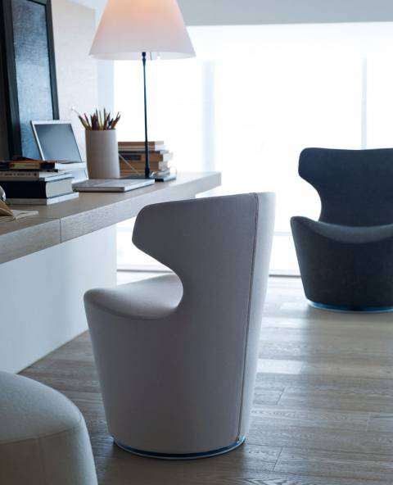
Стулья Papilio Shell (рис. 2)
Концепция: бабочка (от лат. Papilio). Форма спинки стула напоминает крылья бабочки, готовые раскрыться в полете, создавая ощущение легкости и невесомости.
Техническая информация: каркас состоит из полипропилена, каркас обивки произведен из эластичной упругой полиуретановой пены, структура опоры выполнена из профилей из стали (окрашенный, хром), ножки изготовлены из ядровой древесины дуба, структура опоры состоит из отливки из алюминия (блестящий полированный, окрашенный), колесики выполнены из пластмассы, двусторонние основания - пластмасса/войлок, двойные основания - пластмасса, войлок, а обивка - ткань, кожа Gamma.
рис. 2
Кровать Siena (рис. 3)
Концепция: данный проект отличают уменьшенное изголовье и основание кровати, выступающее по периметру кровати, создает ощущение легкости и невесомости. На загнутый участок на верху задней панели, перпендикулярной к основанию, очень удобно положить руку при сидении на кровати. Рама основания с металлической сеткой и буковыми ламелями, поддерживается двумя трубчатыми металлическими опорами, на некоторых моделях есть колесики на задней части для удобства перемещения.
Техническая информация: внутренний каркас кровати состоит из стальных трубок и профилей, обивка внутреннего каркаса сделана из эластичного холодно формованного пенополиуретана, а чехол - из полиэфирного волокна, реечное основание - стальные трубки и буковые многослойные ламели, опорная рама стальные трубки: хромированные или окрашенные, втулки - термопластичный материал, колеса - пластмасса, опорная рама колес - окрашенная сталь, чехол - ткань или кожа.
рис. 3
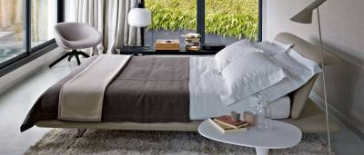
Диван Cloud (рис.4)
Концепция: скамейки, опирающиеся на плавные минималистичные опоры, предназначенные для холлов гостиниц, галерей или атриумов, могут быть со спинками или без. Прямые скамьи в комбинации изогнутыми элементами формируют подвижную пластичную композицию.
Техническая информация: внутренний каркас кровати состоит из стальных трубок и профилей, обивка внутреннего каркаса сделана из эластичного холодно формованного пенополиуретана, а чехол из полиэфирного волокна, втулки - термопластичный материал, опорный каркас - хромированные стальные трубки, чехол - ткань или кожа, маленький стол - фанерная плита, мульти-ламинированная эбеновой древесиной поверхность, набор крючков - алюминий.
рис.4
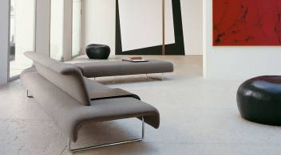
Коллекция Ayana (рис. 5)
Описание: коллекция Ayana отражает период работы Фукасавы с B&B Italia. Лейтмотив данной коллекции - дерево, представленное в необычном восточном колорите. Традиционная для Юго-Восточной Азии высота и глубина изделий гармонично сочетается со спинкой, похожей на шведскую стенку, превращающейся из спортивного снаряда в несущий элемент. Двух- и трехместные диваны и кресла имеют разную высоту подлокотников: повыше на креслах для повышения комфортности и эргономичности, и, пониже на диванах для сочетания со съемными подушками с чехлами из плотной, водонепроницаемой ткани. Минимализм Ayana дополнен стулом из натурального тика с двумя подушками, обтянутыми тканью, овальным обеденным столом со столешницей из альпийского камня и несущей конструкцией из невероятно прочного тика, а также низким столиком круглого сечения тоже из натурального тика, на каркас которого установлена столешница из серпентина. Большой размер предметов коллекции создает приятную атмосферу праздника на открытом воздухе. К тому же, коллекция Ayana полностью экологичный проект. Тик, используемый для конструкций, обладает сертификатом, выданным Лесным попечительским советом (FSC) а все материалы элементов могут быть экологично утилизированы.

рис. 5
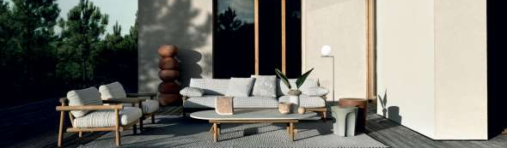
Столы Bull (рис. 6)
Концепция: «Как видно из названия (на итальянском языке значит «бык»), речь идет о столе с 4-мя опорами, которые твердо опираются на пол. Я разработал стол очень основательного внешнего вида, сочетав его в паре с элегантнейшим стулом. Вместе они смотрятся так, как «Красавица и чудовище». В конце концов, «чудовище» - действительно очень красивый стол» Naoto Fukasawa.
Описание: стол Bull передает сочетание в объекте большую прочность и чрезвычайную утонченность. Это своеобразная лингвистическая формула дизайнера: круглые прочные наклонные ножки крепко стоят на земле при этом поддерживают тонкую столешницу, которая будто просто лежит сверху. Стол выполнен из дуба в разных вариантах цветов (серого, черного или светлого), также, есть вариант с матовой мраморной столешницей в черном или белом цвете.
рис. 6
Диваны Harbor (рис. 7)
Концепция: «Во время разработки дизайна семейства стульев Papilio я понял, что сильная узнаваемая сторона B&B Italia - это работа с пенополиуретаном как массой. Отсюда идея выполнения фигуры из этого материала, как при создании скульптуры из блока каррарского мрамора. Для меня B&B Italia является синонимом «полиуретановых скульптур». Название Harbor происходит от идеи иметь место, куда вернуться. Кроме того, я хотел, чтобы это сидение создавало уютное обволакивающее ощущение для тела».
Описание: серия кресел и пуфов Harbor, с успехом представленная в 2017 году, дополнена новым современным диваном плавной формы. Расширение диапазона как продолжение проекта является результатом разработки Фукасавой сидений в форме перевернутого усеченного конуса. Диван имеет характерную скульптурную и эргономичную форму кресла для беседы, увеличившись вдвое для размещения двух человек. Предлагаемый в ткани или коже, он оснащен нескрытой металлической петлей в задней части спинки, которая, помимо функции декоративной детали, позволяет снимать чехол.
рис. 7
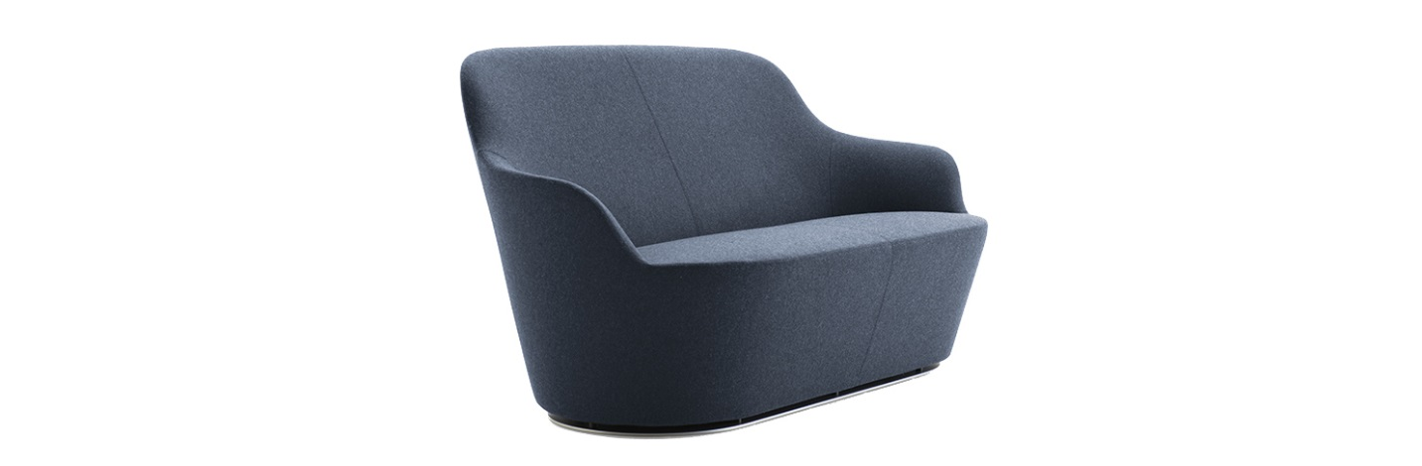
Столики Awa Outdoor (рис.8)
Концепция: столик Awa - cкульптурный проект Наото Фукасавы - представляет собой гибкое вспомогательное изделие, необходимое для размещения предметов. Столешница и основание образуют единый элемент, в котором гармонично сочетаются элегантность и простота. Технологически передовой материал - специальная смесь белого цвета - позволяет использовать изделие как в помещении, так и на открытом воздухе. Особая поверхность материала имеет эффект soft touch, напоминающий натуральный камень.
Описание: конструкция состоит из натурального минерального наполнителя из фосфата алюминия с полиэфирной акрилатной смолой, втулки - термопластичный материал.
рис.8
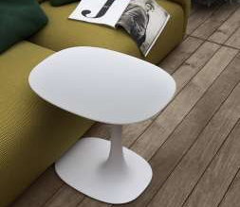
Шкафы Shelf X (рис.9)
Концепция: книжный монохромный шкаф из белого кориана геометрической формы с тонкими поверхностями - эксклюзивный предмет, идеально вписывающийся в современный интерьер, но при этом не бросающийся в глаза. Обладает широким спектром использования, так как представлен в нескольких размерах и может использоваться в качестве перегородки или крепиться к стене.
Описание: каркас - белый акриловый материал.
рис.9
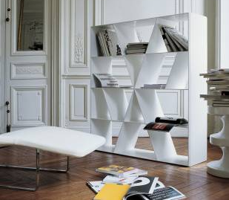
Творчество Пьеро Лиссони
Пьеро Лиссони, несомненно, является одним из самых влиятельных и всемирно известных специалистов в своей области. Его долгая карьера была отмечена большим разнообразием проектов. Архитектор и дизайнер Пьеро Лиссони родился в Сереньо в 1956 году. Окончил архитектурный факультет Миланского политехнического университета в 1986 году. Спустя шесть лет Пьеро Лиссони стал арт-директором и по совместительству конструктором в итальянском архитектурном бюро Боффи. Он основал фирму Lissoni Associati (вместе с Николеттой Канези), мультидисциплинарную компанию, которая в настоящее время имеет офисы в Милане и Нью-Йорке и разрабатывает проекты по всему миру в области архитектуры, дизайна продуктов, графики и визуальной коммуникации, при поддержке других компаний, входящих в группу, включая Graphx (основана в 1996 году).
Девиз Пьеро Лиссони: «Простота не может быть банальной. Она оборотная сторона сложности». Последовательный минималист, он стремится максимально упростить свои работы и следует этому же принципу в обычной жизни, окружая себя простыми вещами. «Чем бы я ни занимался, предметным дизайном или дизайном интерьера, я стремлюсь не выходить за рамки полезного, я считаю, что минимальное количество деталей - это очевидный плюс любого проекта. Все мои проекты отражают эту точку зрения». В своих работах дизайнер часто пренебрегает соотношением формы и функции, создавая некий намек на несовершенство. Лиссони, эстет по сути, рассматривает ошибки как отражение человеческого стремления к изучению и совершенствованию: «Ключ к дизайну - найти ошибку и превратить ее в безусловное преимущество. Мы никогда не продвинемся вперед, если не будем поднимать планку и выходить за границы».
Пьеро Лиссони создает вневременную элегантность, используя простые формы и комплексно работая с пространством от общей архитектуры строения до формы полотенец в ванной - простые формы, совмещенные со сложными элементами. Первое, что бросается в глаза в работах Лиссони - графичное пространство с четкими линиями и тонкой работой со светом. Сам же дизайнер не выделяет какой-то определенный стиль в своих работах, считая, что не должно быть сильных или слабых сторон - нужно быть хорошим во всем. Несмотря на то, что главной задачей дизайнера является создание принципиально новых творений, Лиссони нравится преобразовывать уже существующие объекты, давая им новую жизнь. Такая концепция берет начало в ментальной основе итальянцев, считающих, что «прошлое - это и настоящее, и будущее одновременно». Пьеро Лиссони является обладателем множества наград. С 2005 года он включен в Зал славы Нью-Йоркского журнала Interior Design, в 2012 году принимал участие в 13-й Венецианской архитектурной биеннале 2007 года. Его студия Graph.x занимается оформлением Международного инофестиваля в Венеции. В конце 2020 года Пьеро Лиссони стал художественным руководителем в B & B Italia , его задачей будет разработать стратегию глобального развития имиджа компании, скорректировав ее стилистические коды и визуальную идентичность.
«Если я должен выбирать между функциональностью и красотой, я выбираю красоту. Если вы проектируете стул - это стул, функция его ясна. Но если вы проектируете стул исключительно как функционал, вы забываете о необходимости доставлять им нашей душе радость», - говорит Пьеро Лиссони.
Рассмотрим некоторые примеры его работ.
Стул Hati (рис.1)
Модель представлена в двух вариантах: с подлокотниками, выполненная из ясеня и без подлокотников, из термообработанного дуба с сиденьем и спинкой также из натурального дерева. Небольшая ширина и оптимальная высота спинки ориентированы на удобство. Обивка может быть выполнена из различного материала разных оттенков и фактур (шпагат, натуральная кожа, экокожа, ткань), также, возможно исполнение целиком из дерева. Данная модель является стильным, строгим, но универсальным дополнением любого интерьера.

рис.1
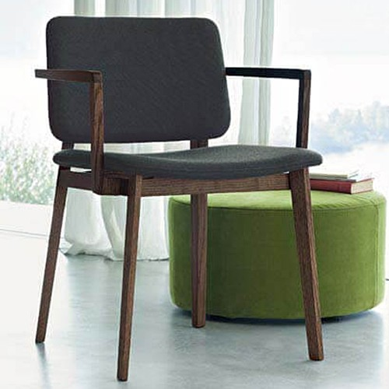

Стулья Borea (рис.2)
Borea представляет собой эклектичную коллекцию уличной мебели. Плавные бесшовные металлические конструкции до самого основания лишены стыков или разрывов. Гибка металла производится способом, используемом в авиационной отрасли. Создаваемая с помощью нее окрашенная алюминиевая конструкция, приобретает безошибочный стилевой оттенок. Обивка выполнена из водонепроницаемой ткани, покрытой полиуретаном с одной стороны, а внутри находится наполнитель из полиуретана разной плотности и волокна, из переработанного пластика.
рис. 2

Кровать Lipp от Living Divani (рис.3)
Современный интерьер уютной спальни прекрасно дополнит стильная и лаконичная кровать с тонкой спинкой Lipp от Living Divani с контрастными высокими металлическими ножками стального оттенка. Основным акцентом является высокая спинка с боковыми изгибами. Ее поверхность покрыта декоративной строчкой и маленькими кнопками. Модель представлена в кожаном или тканевом варианте, в светлом или темном тоне.
рис.3
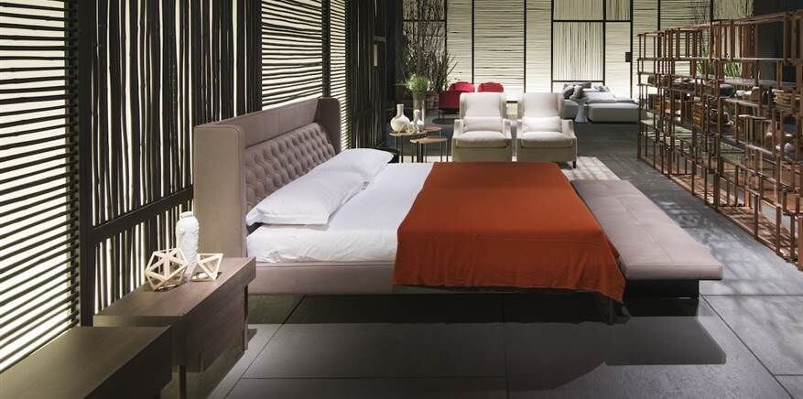
Диван Eda mame (рис. 4)
Eda-Mame, чей дизайн был вдохновлен формой соевых бобов, типичных для восточной кухни, является оригинальным элементом интерьера, творением скульптурного дизайна, придающим любому пространству особую выразительность. Он объединяет в себе три типа сидений кресла, пуфа и кресла с высокой спинкой, обивка из эластичной простроченной тканью, внутри формованный поролон. Основание опоры состоит из поперечин с закругленными стальными ножками, соединенных между собой перемычкой, окрашенных краской.
рис. 4
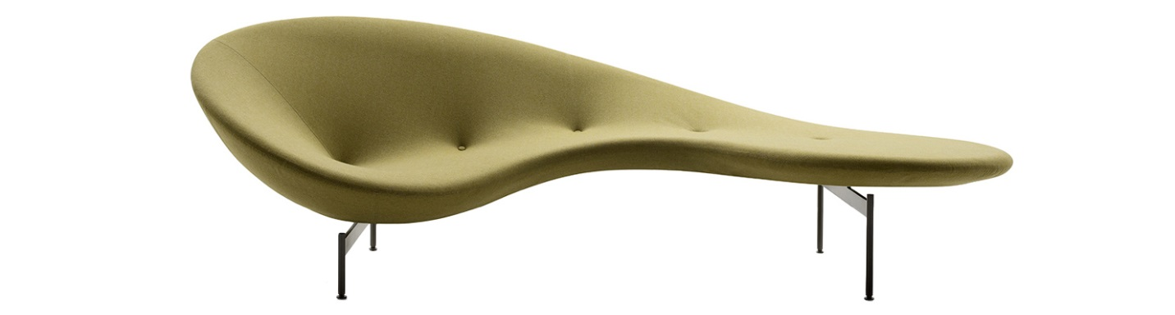
Диван Sumo от Living Divani (рис.5)
Тонкий силуэт дивана Sumo формирует каркас из стальных трубок с эпоксидным покрытием. Мягкие элементы изготовлены из пенополиуретана с войлочной подкладкой. Сбоку встроена деревянная или мраморная столешница на кронштейне. Варианты обивки предложены в тканевом или кожаном исполнении разных цветов и фактур. Эргономичная форма дивана непременно обеспечит данному комфортному дивану центральное место в интерьере современно гостиной.

рис. 5
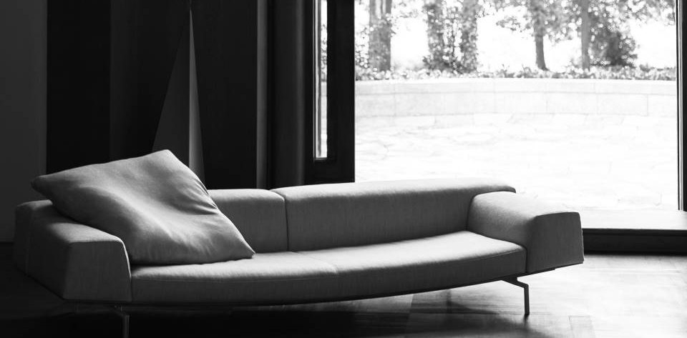
Formiche маленькие столы (рис.6)
Легкость и простота являются отличительной особенностью столиков Formiche (итал.«Муравьи»). Тонкие закругленные опорные рамы из стали, соединены крестовиной для удерживания вершин круглой, овальной и фасолеобразной формы. Благодаря разной форме и высоте создаются разные опорные системы. Столешницы толщиной 8 мм выполнены из сверхлегкого стекла, светлого дуба, металла, керамогранита, белого или серого мрамора.
рис.6
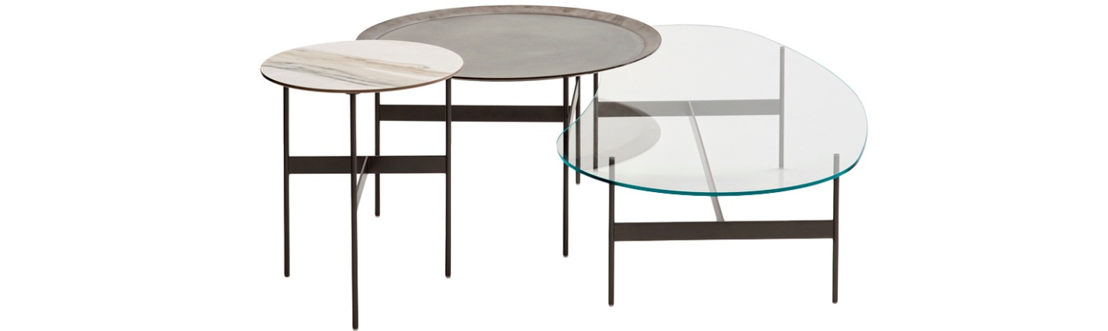
Журнальный столик SiO2 от Glas Italia (рис.7)
Серия низких столиков из ламинированного стекла и консолей в форме моста или тоннеля с лакированной или матовой внутренней стороной в различных цветовых решениях. Служат прекрасным функциональным дополнением к современному интерьеру.
рис. 7
Кресло ABC от Living Divani (рис.8)
Утонченное и изысканное кресло с глубоким сиденьем прекрасно дополняющее классический сдержанный интерьер. Рама выполнена из натурального отполированного бука, окрашенного древесным углем. Обивка каркаса из полиэфирного волокна и пенополиуретана. Спинка из переплетенной тесьмы с подушкой из гусиного пуха с объемной обивкой из ткани или кожи.
рис. 8
Стеллаж/библиотека 264 Mex от Cassina (рис. 9)
Открытый книжный стеллаж 264 Mex является прекрасным образцом минималистического дизайна, наполняющий функциональностью любой офисный или домашний интерьер. Полки зафиксированы на задней стенке на определенной высоте с дополнительным креплением к рейкам с фронтальной стороны. Высота основания стеллажа регулируется, что позволяет избежать проблем с неровностью или дефектами пола. Модель представлена в дубовом исполнении темного цвета или глянцевого белого, возможно сочетание обоих вариантов отделки.
рис. 9
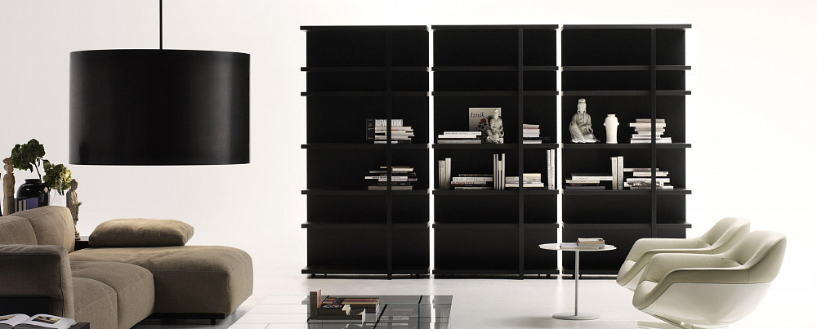
Для более наглядного сравнения двух дизайнеров рассмотрим их работы с учетом следующих критериев:
- Видение
Пьеро Лиссони, выбирая между красотой и функциональностью, выбирает красоту. Наото Фукасава более пристальное внимание уделяет функциональности вещи, предпочитая простой дизайн.
- Функциональность
Главным принципом Наото Фукасаы является создание высокотехнологичных объектов, отличающихся простотой в использовании и не перегруженных сочетанием совершенно разных функций. Его работы максимально ориентированы на потребности потребителя, при этом, учитывают индивидуальные предпочтения каждого, давая возможность выбора материала или цвета той иной модели. Пьеро Лиссони создает интерьеры «не для всех», давая возможность потребителю «выделиться из толпы».
- Эстетика
Лиссони создает графичное пространство с четкими геометрическими линиями, часто используя контрастные цвета. Работы Фукасавы отличаются более плавными, обтекаемыми формами, им больше свойственна монохромность, чем контраст.
- Новизна
Фукасава руководствуется принципом реальной необходимости создания нового объекта. Лиссони наряду с созданием новых творений, преобразовывает уже имеющиеся объекты.
- Технологичность
Оба дизайнера используют высокотехнологичные материалы, при этом Фукасава уделяет особое внимание поверхности объектов, делая их максимально тактильно-удобными.

Заключение

Каждый дизайнер как самостоятельная личность с определенной историей и опытом, имеет свой взгляд на моду, комфорт, красоту и практичность. Наото Фукасава и Пьеро Лиссони живут в одно время, но смотрят на мир дизайна под разным углом. Фукасава родился в Японии, поэтому особый мир и уклад жизни вкупе с традициями и культурой в значительной мере повлияли на его творчество. Приобретя опыт за границей, Наото вернулся на родину и в какой-то мере воплотил традиции Японии в своем дизайне. Он убежден в преимуществе простоты, комфорта и функциональности над красотой и сложностью форм. Главным для него является вопрос, действительно ли данный предмет является необходимостью. С присущей японцам скромностью Фукасава не стремится сделать свои творения узнаваемыми, но пытается сделать их полезными и комфортными для использования.
Лиссони родился в Италии, и итальянское искусство, энергичный ритм жизни и необъятная любовь к жизни находит отражение в его работах. Он является сторонником простоты и красоты, предпочитая ее функциональности. Архитектор работает над проектами в своем уютном офисе, где все лаконично и эстетично.
Фукасава и Лиссони объединяет то, что они работают в стиле минимализм. Простота и идеальные геометрические формы – общая черта изделий деятелей. Но с уверенностью можно сказать - подход и виденье у них кардинально разные. Фукасава видит простоту как средство достижения максимальной степени практичности и полезности. Лиссони же рассматривает простоту как оборотную сторону сложности. Он стремится быть лучшим во всем за что берется, при этом целенаправленно привнося несовершенства в свои работы. Лиссони испытывает особый интерес к переработке уже существующих вещей, дополняя их все новыми и новыми элементами. Фукасава же наоборот озабочен вопросом необходимости существования той или иной вещи. Его работы в большей степени ориентированы на нужды и потребности людей, которые будут пользоваться его творениями.
Современный дизайн диктует свои правила в индустрии искусства. В настоящее время существует большой выбор направлений современных мебельных стилей. Человек выбирает для себя тот, который соответствует его стилю жизни, не противоречит внутренним установкам и наполняет жизнь гармонией и комфортом. Стоит понимать, что не всем уровень дохода позволяет воспользоваться услугами профессиональных дизайнеров, но это вовсе не означает, что невозможно создать гармоничный интерьер собственного дома без помощи профессионалов.
Изучение истории развития и эволюции стилей формирует прочную основу для их понимания и использования в повседневной жизни. Умение подбирать предметы интерьера, исходя из их истории и стилевого направления, и органично вписывать их в общую обстановку помогает привнести в жизнь яркие краски, повысить уровень комфорта и помочь человеку выразить все то, что иногда сложно описать словами.

Список литературных источников

- Гацура Г. Мебельные стили. М.: Московская городская организация Союза писателей России, 2008. 162 с.
- Кес Д. Стили мебели. 2 изд. Будапешт: Издательство академии наук Венгрии, 1981. 298 с.
- Филл П., Филл Ш. История дизайна. М.: КоЛибри, 2019, 511 с.
- Judith Miller. Furniture world styles from classical to contemporary. London: a Dorling Kindersley Book, 2005. p. 561.
- B&B Italia: [Электронный ресурс]. URL: https://www.bebitalia.com/en/piero-lissoni. (Дата обращения: 15.12.2020).
- B&B Italia: [Электронный ресурс]. URL: https://www.bebitalia.com/ru/naoto-fukasawa. (Дата обращения: 17.12.2020).
- Elle decoration: [Электронный ресурс]. URL: https://www.elledecoration.ru/. (Дата обращения: 15.01.2021).
- Living Divani: [Электронный ресурс]. URL: https://livingdivani.it/en/designers/piero_lissoni/. (Дата обращения: 10.01.2021).
- Lissoni & Partners: [Электронный ресурс]. URL: https://www.lissoniandpartners.com/en/interiors. (Дата обращения: 12.01.2021).
- Naoto Fukasawa Design: [Электронный ресурс]. URL: https://naotofukasawa.com/. (Дата обращения: 15.01.2021).

Кес Д. Стили мебели. Будапешт: Издательство академии наук Венгрии, 1981, с.6.
там же.
там же, с.9.
там же.
там же, с.228.
Филл Питер и Шарлотта. История дизайна. М.: КоЛибри, 2019, с.409.
B&B Italia spa [Электронный ресурс] / B&B Italia spa.- Режим доступа: https://www.bebitalia.com/en/naoto-fukasawa.
B&B Italia spa [Электронный ресурс] / B&B Italia spa. - Режим доступа: https://www.bebitalia.com/en/sofa-harbor.
Lissoni & Partners [Электронный ресурс] / Lissoni & Partners. - Режим доступа: https://www.lissoniandpartners.com/en/about+us.
там же.
там же.
там же.
там же.

